- Что такое физическая память?
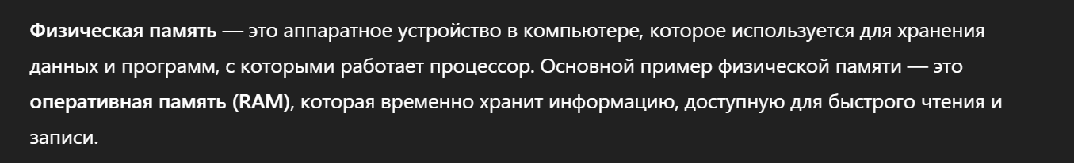
- Что такое виртуальное адресное пространство? Что значит, что оно изолированное?
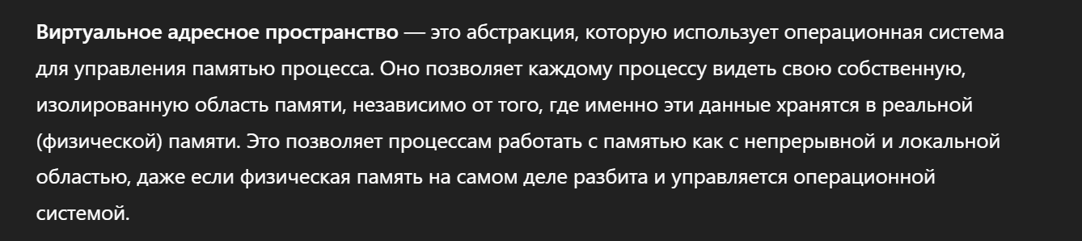ч
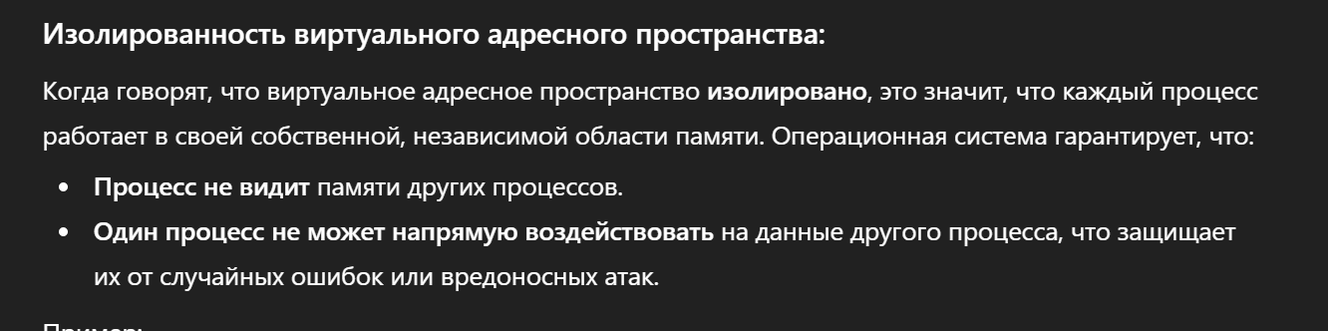
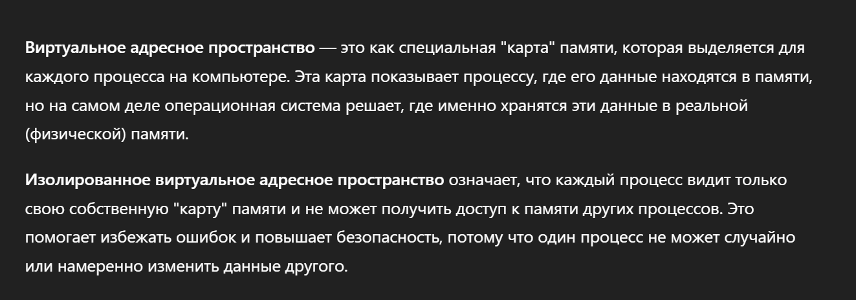
- Какие бывают адреса?
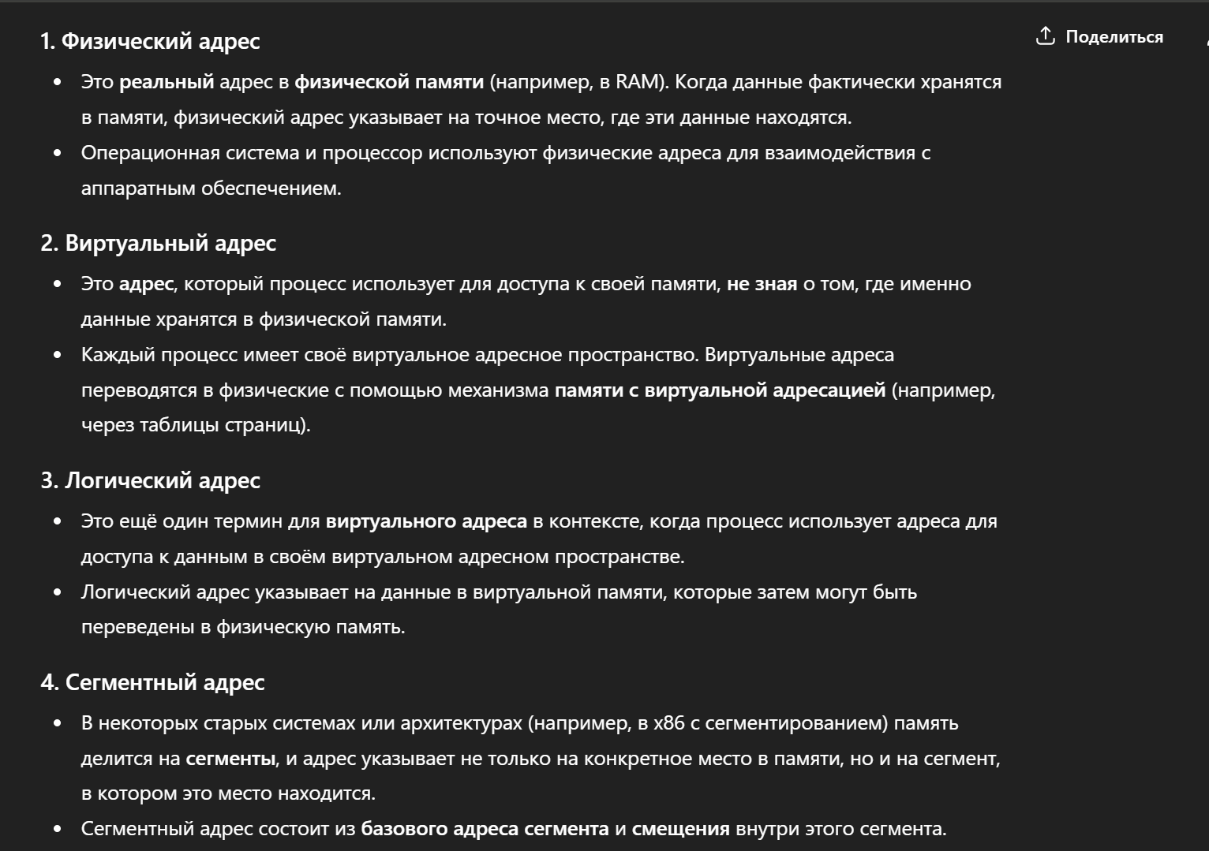
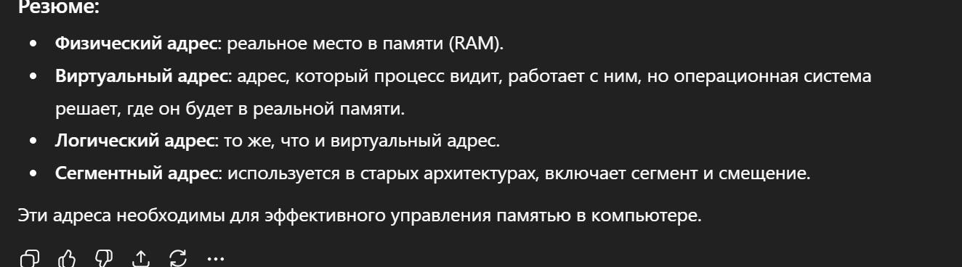
- Что такое свопинг?

- Что такое виртуальная память?
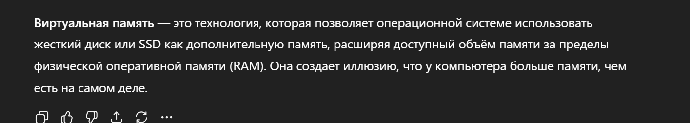
- Какие есть виды алгоритмов распределения памяти? Какие алгоритмы из каждой группы вы знаете?
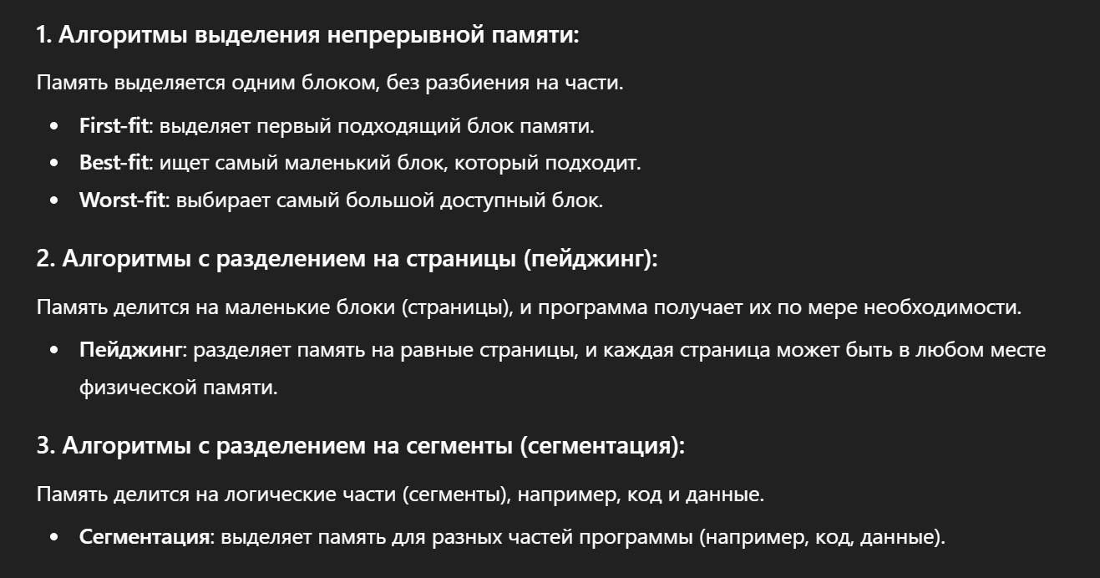
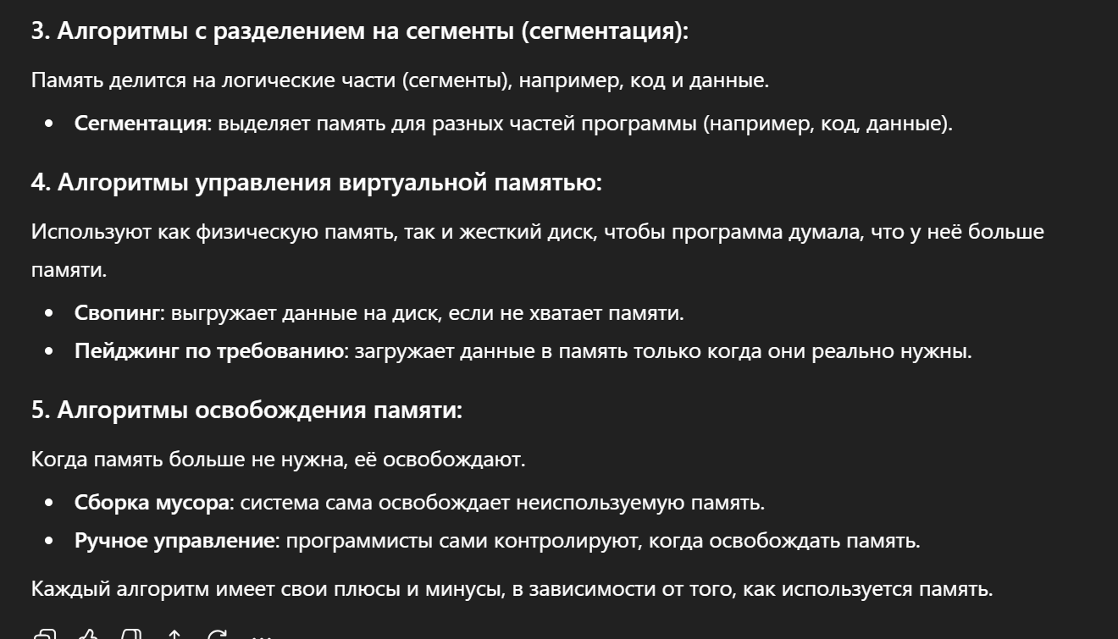
- Как устроена работа страничной памяти?
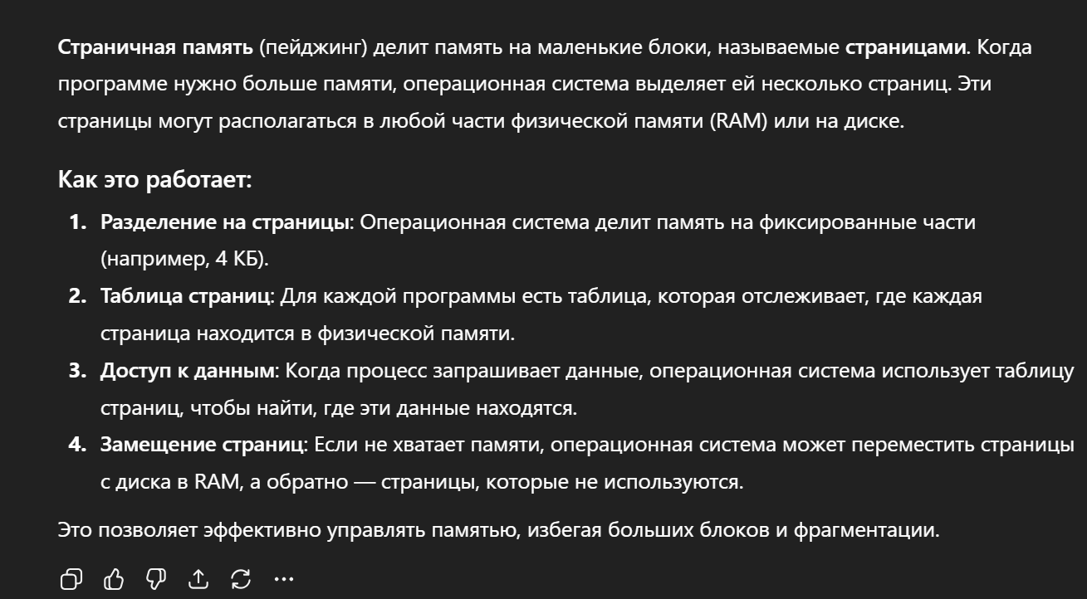
- Что такое таблица страниц?
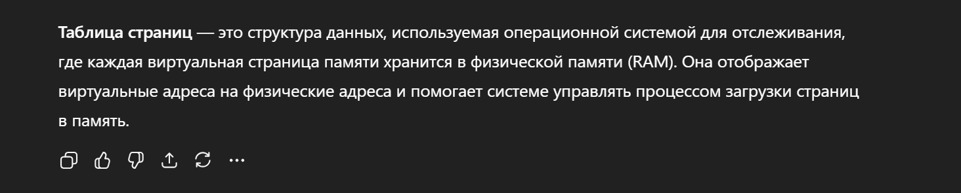
- Какая информация содержится в строке таблицы страниц?
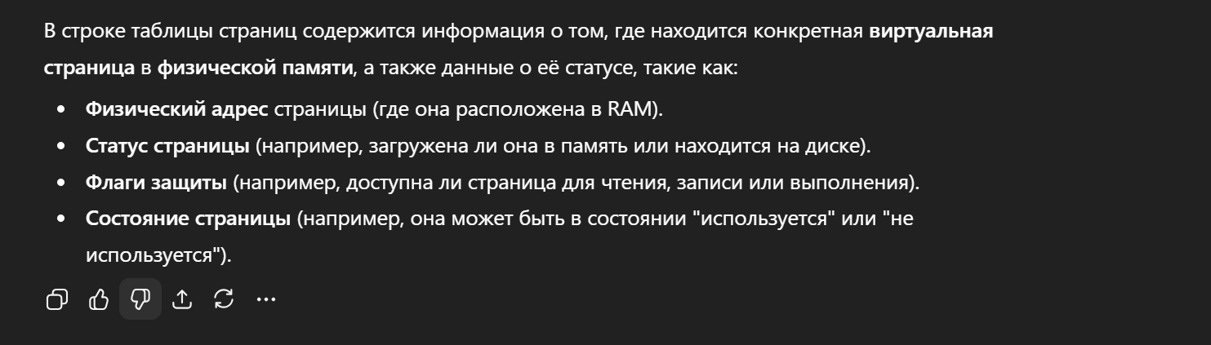
- Перечислите области адресного пространства процесса в Windows (от младших к старшим адресам) и поясните их назначения.
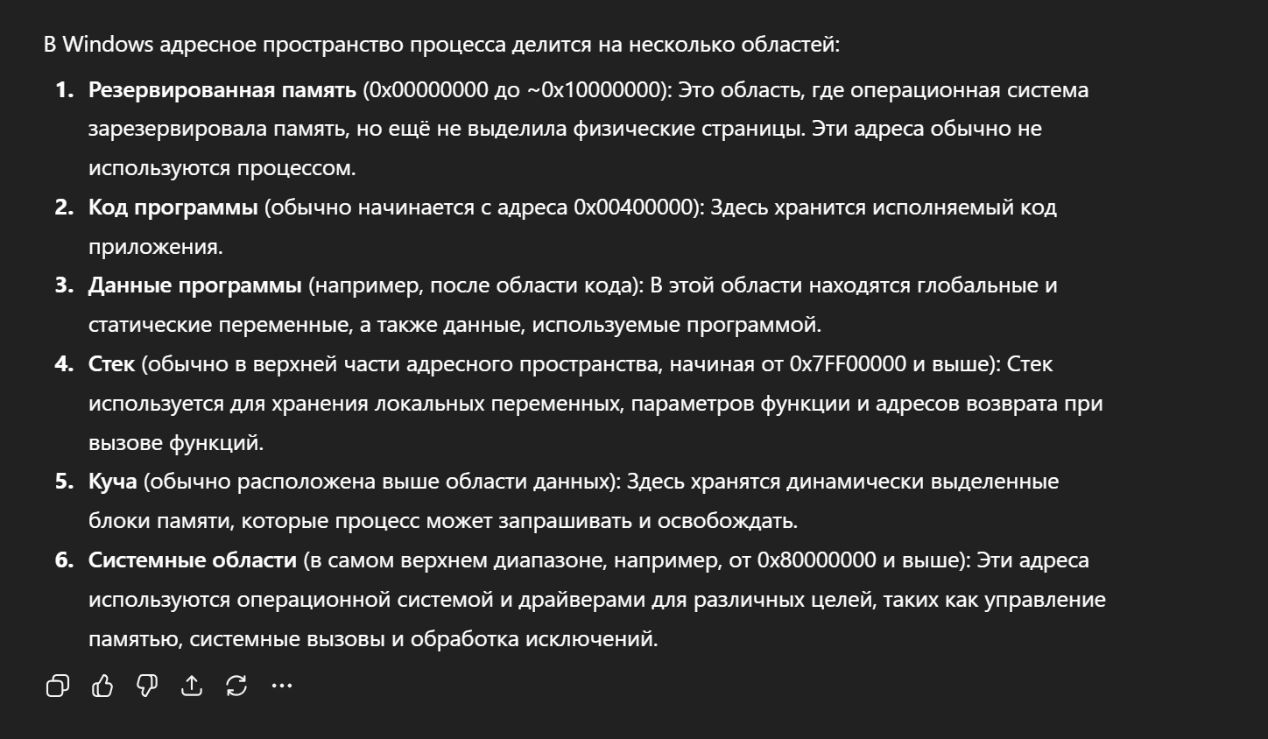
- Перечислите области адресного пространства процесса в Linux (от младших к старшим адресам) и поясните их назначения.
